**Introducción**

Según la Organización Mundial de la Salud (OMS) los accidentes acuáticos son la tercera causa de muerte por traumatismo no intencional en el mundo y supone casi el 7% de todas las muertes relacionadas con traumatismos. Además, la mayor ratio de muertes por accidentes acuáticos ocurre en niños de 1 a 4 años, seguido por niños de 5 a 9 años.

Se calcula que en el mundo mueren cada año 236.000 personas por accidentes acuáticos. Esto nos lleva a pensar que las estimaciones mundiales subestiman notablemente la magnitud real del problema de salud pública que suponen los accidentes acuáticos. Es una realidad que el riesgo de accidentes acuáticos es mayor en niños, varones y con fácil acceso al agua, según los informes de la OMS.

Todas las economías y regiones del mundo sufren mortalidad por accidentes acuáticos en que el 90% de las muertes se concentran en los países de ingresos bajos y medianos. Más concretamente, más de la mitad de los accidentes acuáticos del mundo se producen en las regiones del Pacífico Occidental y de Asia Sudoriental. De hecho, los índices de muerte por accidentes acuáticos alcanzan su máximo en la Región del Pacífico Occidental, donde son 27 y 32 veces más elevados que en el Reino Unido o en Alemania, respectivamente.

Algunos de los factores de riesgo que destaca la OMS son la edad, que los atribuye a lapsos de inatención en la supervisión de un niño. En 48 de los 85 países cuyos datos satisfacen los criterios para ser tenidos en cuenta, el accidente acuático es una de las 5 primeras causas de mortalidad entre 1 y 14 años. Por poner algunos ejemplos, en Australia el accidente acuático en niños de 1 a 3 años es la primera causa de muerte por traumatismo no intencional. En Bangladesh el accidente acuático es la causa del 43% de todas las muertes de niños de 1 a 4 años. En China el accidente acuático es la primera causa de muerte por traumatismo entre 1 y 14 años y en Estados Unidos la segunda causa de muerte para el mismo grupo de edad.

Los datos informan claramente que los varones están especialmente expuestos al riesgo por accidente acuático. Los estudios indican que ello se debe a una mayor exposición al agua y a prácticas más arriesgadas, como los baños en solitario, a veces tras consumir alcohol, o la navegación.

Tener acceso al agua es otro factor de riesgo. Las personas que se dedican a la pesca, ya sea industrial o de subsistencia, están más expuestas al accidente acuático, y más si utilizan botes pequeños, como ocurre en los países de ingresos bajos. Los accidentes acuáticos suponen el 75% de los fallecimientos que se producen como resultado de inundaciones catastróficas. Este factor aumenta en países de ingresos bajos y medianos, donde las personas viven en zonas expuestas a las inundaciones.

Para prevenir el número de accidentes acuáticos la OMS propone un conjunto de medidas como instalar barreras para controlar el acceso a masas de agua que supongan un peligro (cubriendo pozos, erigiendo barreras con puertas, vallando el perímetro de piscinas, etc.). Otra medida de prevención es la instauración de sistemas comunitarios supervisados de cuidado de los niños en edad preescolar. Pero la medida más efectiva y que menos voz tiene actualmente es la de aplicar políticas y leyes eficaces por parte de los gobiernos de cada estado. Instituir y hacer cumplir reglamentos de seguridad en la navegación recreativa y el transporte de mercancías o personas es un elemento importante para mejorar la seguridad en el medio acuático y prevenir accidentes acuáticos.

**Estado del arte a nivel global**

Los informes sobre accidentes acuáticos de la organización mundial de la salud (OMS) están basado en datos que obtienen a partir de la colaboración con los estados miembros, los sistemas de salud nacional, redes de vigilancia, estudios de investigación u organizaciones asociadas. Las conclusiones e investigaciones que se realizan sobre accidentes acuáticos no van más allá de analizar los datos a partir de un simple análisis exploratorio de los datos. Este hecho desencadena que los datos no dejan de explicar siempre los mismos patrones, donde simplemente ayudan a crear las mismas estrategias para prevenir o reducir el número de accidentes acuáticos.

Es muy frecuente leer reportes anuales a nivel mundial sobre accidentes acuáticos donde el único factor cambiante es el número de ahogamientos, pero se mantienen las mismas tendencias en la edad, el lugar, los factores, el género, etc. La cuestión de los accidentes acuáticos ha tenido muy poco análisis e investigación que vaya más allá de un análisis de datos exploratorio o test de hipótesis. Varías investigaciones han sido lanzadas por gobiernos y organizaciones con el fin de encontrar caminos adecuados para salvar vidas. Algunos de estos caminos incluyen aportación de información sobre el peligro de los accidentes acuáticos, fomentar el vallado o el drenaje de estanques de jardín y piscinas domésticas, incrementar la supervisión en las piscinas, ríos, lagos y playas para reducir el número de accidentes acuáticos. Desafortunadamente, estas soluciones no son suficientes y pueden ser consideradas rudimentarias.

En los últimos años y más concretamente a partir del año 2020 han empezado a realizarse estudios con técnicas de aprendizaje automático e incluso, actualmente, hay una empresa estadounidense llamada Lynxight que se especializa en la detección de accidentes acuáticos en piscinas a través de modelos de aprendizaje automático. En las próximas subsecciones comentaremos algunos de estos estudios y el caso de aplicación de la empresa Lynxight.

**Caso 1: Detección Anticipada de ahogamientos con Deep Learning y Vision-Based**

<https://www.mdpi.com/2078-2489/14/1/52>

Este estudio trata de plasmar la idea que la reducción efectiva de los ahogamientos y mantener la seguridad en las piscinas se puede conseguir a través de la implementación de sistemas automáticos monitorizados.

La primera aproximación se basa en llevar aparatos sensoriales que van sujetos al nadador a través de una pulsera o gafas de nadar. Estos sensores pueden monitorizar el comportamiento del nadador a través de medidas como lo son la frecuencia cardíaca, los niveles de oxígeno en sangre, el movimiento, la presión hidráulica y la profundidad. La segunda aproximación es a través de visión-based, donde se colocan cámaras tanto fuera como dentro del agua para monitorizar los nadadores, en el que se usan algoritmos de aprendizaje automático para detectar accidentes acuáticos a través de la salida que proporcionan las cámaras.

El objetivo principal del trabajo fue desarrollar un sistema automático e inteligente para monitorizar las piscinas con detección temprana de un accidente acuático. Para ello se han usado técnicas de aprendizaje profundo para procesar imágenes de nadadores y determinar la detección temprana de cualquier accidente acuático.

La investigación consistió en presentar una aproximación para la detección temprana en los ahogamientos. Para ello se estudiaron 5 redes neuronales convolucionales preentrenadas y con ello introducir datos al modelo de nadadores y accidentes acuáticos. SqueezeNet, GoogleNet, AlexNet, ShuffleNet and ResNet50 consiguieron precisiones del 97%, 95%, 99%, 81%, y 100%, respectivamente. El mejor modelo de todos fue ResNet50, ya que obtuvo la mejor precisión en los datos de validación y test. Los resultados experimentales demuestran que los modelos propuestos pueden detectar accidentes acuáticos en piscinas con distintos ambientes con altos niveles de confianza. El método propuesto puede ser implementado en una enorme variedad de piscinas, incluyendo escuelas, gimnasios y villas. Además, este método puede ser instalado y combinado con una alarma, o incluso puede ser integrado dentro de un sistema automático de rescate para accidentes acuáticos. En el futuro se podría testear los modelos en otras condiciones del agua de la piscina cambiando la iluminación, los ajustes, etc. El objetivo final es reducir el número de falsos positivos y negativos y poder introducir más de una red neuronal convolucional dentro de un mismo sistema, con el fin de tomar una decisión final en base a un criterio por votación de las salidas de cada modelo.

**Caso 2: Caída y Detección de accidente acuático usando Sensores**

<https://www.hindawi.com/journals/cin/2022/6468870/>

La caída y el accidente acuático son motivos relevantes para explicar el 7% de los accidentes acuáticos de todas las muertes no naturales. Detectar la caída y el accidente acuático es más complejo que otras actividades, ya que las cámaras y los sensores no pueden instalarse en cualquier lugar. Para poder llevar a cabo este problema se ha diseñado un marco de trabajo inteligente llamado Falling and Drowning Detection (FaDD).

El FaDD es un framework responsable de detectar la caída y el ahogamiento de un individuo. Este framework controla la recogida de datos para ser procesados y almacenados en una base de datos. Para el procesamiento, FaDD utiliza 4 sensores, el acelerómetro, giroscopio, magnetómetro i GPS. Para probar el aparato se utilizaron voluntarios de un grupo de edad comprendido entre 23 y 45 años, ya que se comprobó que con esta muestra se puede abarcar todas las edades. Los participantes deben mantener los teléfonos en sus pantalones. Para asegurar la calidad de los sensores estos son controlados y monitorizados.

Una vez se han recogidos los datos a través de los sensores de los teléfonos, se usó una base de datos de Google Cloud llamada Firebase para guardar los datos sensoriales. La base de datos da una mayor seguridad, una respuesta en tiempo real y una mejor eficiencia de respuesta.

Una vez tenemos los datos en la base de datos, tenemos un total de 12 variables. Una de las variables más importantes es el tiempo, 3 variables para el acelerómetro (x, y, z), 3 variables para el giroscopio, 3 variables para el magnetómetro y 2 variables para las coordenadas GPS. El modelo de aprendizaje automático es entrenado con las 9 variables x, y, z (acelerómetro, giroscopio y magnetómetro) para predecir la actividad. La salida del modelo de aprendizaje automático es una etiqueta de la actividad. Por otro lado, la variable tiempo es convertida a un formato de tiempo estándar para ser notificado a la persona que debe acudir al rescate y las coordenadas GPS para enviar la dirección del accidente acuático al sistema de emergencia.

Para llevar a cabo la detección de un posible accidente acuático se han llevado a cabo 3 modelos de aprendizaje automático: Logsitic Model Trees (LMT), Bayes Net (BN) y Logistic Regresion (LR). Analizando el modelo de aprendizaje que mejor se ajusta a los datos de validación y test, se observa que el modelo LMT es el que proporciona unos mejores resultados.

Finalmente, la idea final del framework es que si se detecta un accidente acuático se pueda enviar una alerta al sistema de emergencia sobre el individuo que está sufriendo el ahogamiento. El mecanismo de alerta se enviará a la interfaz del aplicativo Android del vigilante con el fin de rescatar el cuerpo en la localización indicada.

El objetivo final del desarrollo de este sistema es reducir la ratio de muertes no naturales. Un avance más técnico y que ya se está empleando es que los vigilantes lleven un reloj inteligente que les informe directamente de la alerta de un accidente acuático, así como su ubicación.

**Caso 3: Aprendizaje Profundo y 5G para la prevención de ahogamientos de niños en piscinas**

<https://upcommons.upc.edu/bitstream/handle/2117/377337/sensors-22-07684-v2.pdf?sequence=1>

La idea de este proyecto nace a partir de conocer que la mayor ratio de accidentes acuáticos que acaban en muerte ocurre en niños de 1 a 4 años, seguido de niños de 5 a 9 años, según la OMS.

Para ello se ha diseñado un sistema que detecta a los padres y cuidadores distraídos que no están atendiendo a los niños, donde el sistema los alerta con el fin de que estén pendientes de la supervisión del niño en las piscinas. Para llevar a cabo el sistema se han implementado 3 redes neuronales convolucionales: ResNet50, VGG-19 y Inception-v3 para procesar y clasificar imágenes. El objetivo es que con la ayuda de técnicas de aprendizaje automático se pueda detectar automáticamente posibles distracciones de los cuidadores que están supervisando a los niños y generar alertas para que dejen de distraerse.

El sistema propuesto para la prevención de accidentes acuáticos en niños tiene una precisión del 98% en el modelo ResNet50, 94% en el modelo VGG-19 y 90% en el modelo Inception-v3. De acuerdo con los resultados obtenidos de los modelos, el sistema propuesto fue probado en piscinas, pero es posible que se acabe implementando en lagos o playa.

Por otro lado, se debe prestar especial atención en la seguridad y privacidad del sistema. Aunque no hay duda de que la detección de padres distraídos puede salvar vidas, los asuntos de privacidad y seguridad deben ser analizados para hacer el sistema socialmente aceptado. Esto se debe particularmente a la manera que tiene el sistema de trabajar, ya que utiliza las imágenes de los padres y niños que son fotografiados antes de entrar en el recinto de la piscina, para luego tener una o varias cámaras apuntando hacia el padre o criador para evitar la distracción y que se encuentren constantemente pendientes de la supervisión del niño. Los asuntos incluyen acceso a los datos (imágenes de video), almacén de datos, seguridad en la transferencia de los datos, derechos de análisis de los datos y políticas de gobierno.

El sistema puede ser vulnerable a una gran variedad de ataques activos y pasivos con consecuencias desastrosas. Por esta razón, los problemas de seguridad y privacidad deben ser minimizados aplicando técnicas ya existentes como la encriptación, mecanismos de autentificación, control de acceso criptográfico durante la recogida y transmisión de los datos, gestión de mensajes encriptados para asegurar la integridad de los datos durante el almacenamiento y el procesamiento.

Por otro lado, podemos definir el tiempo transcurrido desde el momento que se capta la imagen, se transmite al servidor hasta que es procesada por la actividad de reconocimiento y se envía la alerta. De cara al futuro, se podría correr el sistema entero en tiempo real, haciendo que el tiempo de respuesta se reduzca drásticamente. Las redes neuronales tienen un tiempo de respuesta infinito decimal una vez los pesos y la topología han sido definidos.

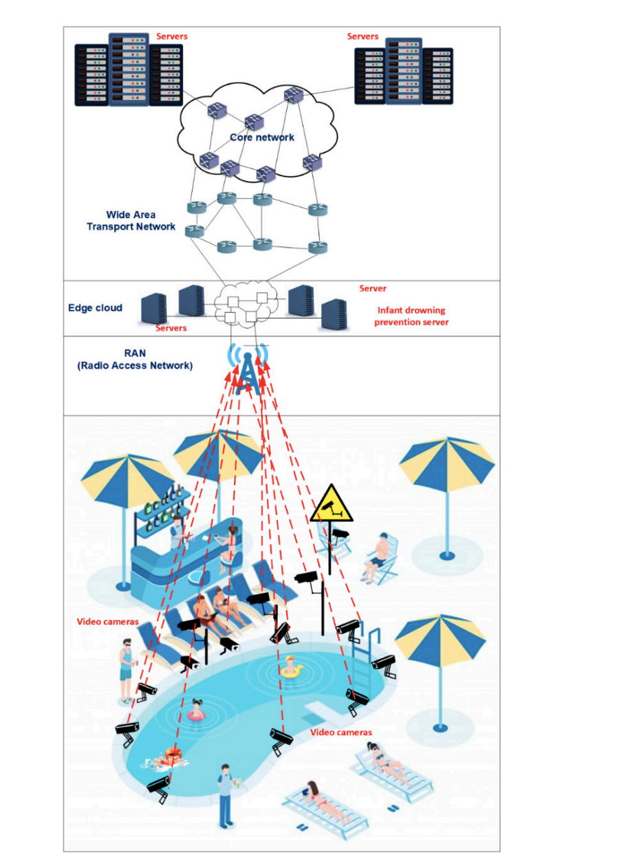

**Caso 4: Lynxight**

<https://lynxight.com/blog/prevention-over-detection-how-machine-learning-saves-lives/>

Lynxight nace con el fin de ofrecer una tecnología punta que permite a los vigilantes de piscinas hacer su trabajo con éxito. Para ello se utilizan cámaras tanto dentro como fuera del agua que analizan la información. En el pasado se utilizaban cámaras de seguridad estándar, pero Lynxight convierte las cámaras convencionales en cámaras inteligentes utilizando inteligencia artificial que bordea los cuerpos de los individuos con el fin de controlar los factores de riesgo, reconstruyendo las imágenes de los nadadores a partir de las ondulaciones y salpicaduras.

El algoritmo analiza el comportamiento de los nadadores constantemente aprendiendo y mejorando a través de una base de datos que se alimenta con millones de datos de todo el mundo con el fin de predecir incidentes de forma inminente a través de un aviso al reloj del vigilante, marcando la diferencia entre la detección y la prevención.

Además, Lynxight dispone de una aplicación que ofrece datos del recinto de la piscina para mejorar las operaciones del sitio como es la hora, el tiempo, número de vigilantes, temperatura, número de nadadores, etc. Y tener así un mayor control y prevención de los accidentes acuáticos.

Hasta el momento podemos ver que se han desarrollado técnicas de aprendizaje automático que hasta hace un par de años era impensable, de modo que estamos avanzando en el campo de la prevención y reducción de accidentes acuáticos. Como se ha podido observar, muchos de estos proyectos e ideas están todavía en desarrollo y tienen un largo recorrido de mejora de cara a los próximos años, pudiéndose implementar en playas, lagunas, ríos, etc.

**Estado del arte a nivel español**

<https://rfess.es/prevencion/#.ZGxV2uxBy3I> RFEES

<http://www.ahogamiento.com/> Escuela Segoviana de Scorrismo

Una vez analizado el estado del arte a nivel global podemos focalizarnos en el estado a nivel español. El objetivo de España es reducir el número de accidentes acuáticos a partir de diseñar medidas preventivas y eficaces a nivel nacional.

La Real Federación Española de Salvamento y Socorrismo (RFESS) es la entidad dedicada a la promoción, práctica y desarrollo del Salvamento y Socorrismo, dentro de España, integrando a las Federaciones Autonómicas de salvamento y socorrismo, clubes y asociaciones deportivas, deportistas, técnicos y árbitros. Como organismo nacional promueve la formación a través de jornadas técnicas, congresos, congresos internacionales de prevención de ahogamientos, etc. También promueve la prevención a través de campañas, informes nacionales de ahogamientos, así como comparativas y estudios. En este último punto se ha podido observar que los estudios que se realizan a través de los datos no van más allá de realizar un análisis exploratorio de los mismos para sacar conclusiones de cómo ha ido el año. Para llevar a cabo los análisis se apoyan del Informe Nacional de Ahogamientos (INA) que es un informe que elabora mensualmente desde el año 2015 la RFESS con las personas ahogadas en el medio acuático a través del Sistema Integrado de Gestión de Datos de Incidencias en el Medio Acuático (SIFA).

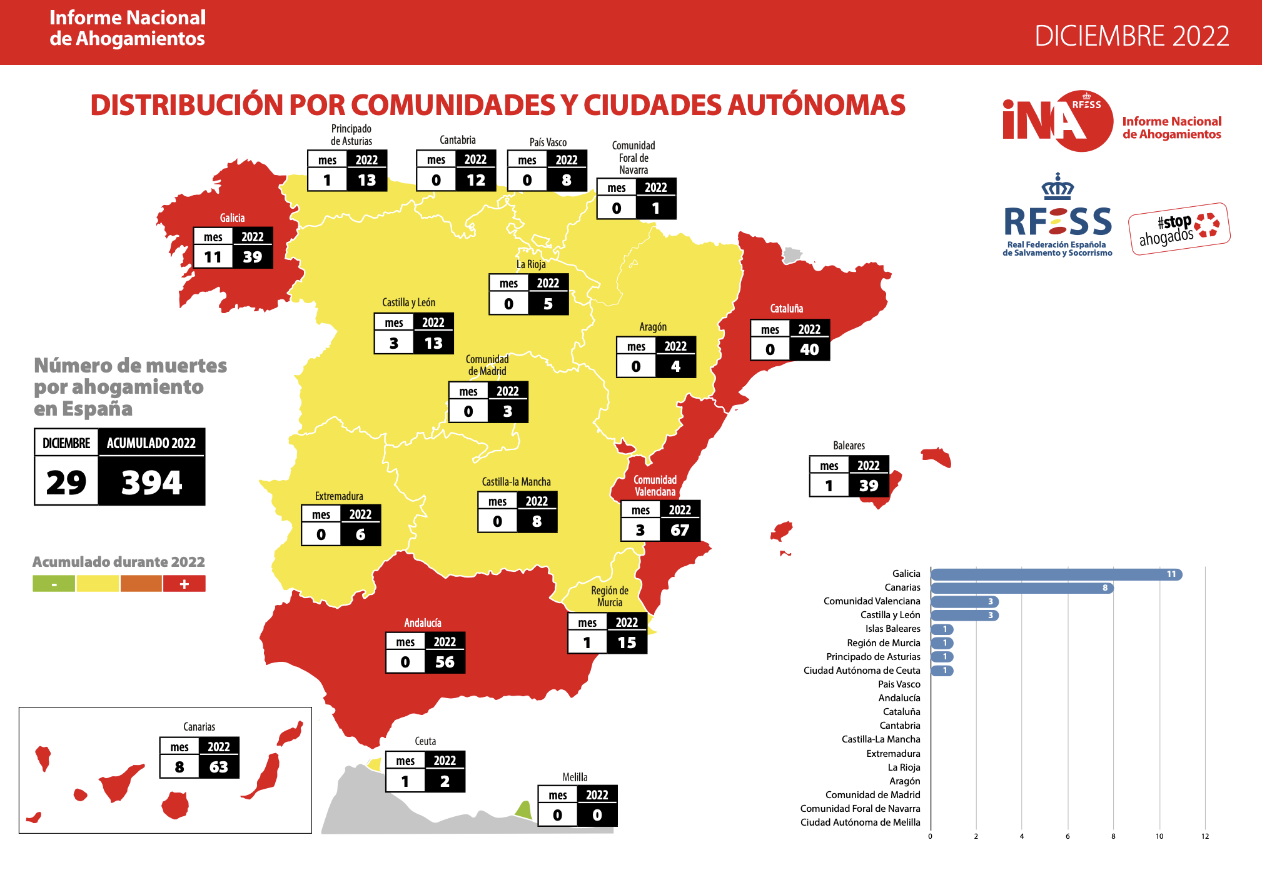

Por otro lado, en los últimos años se ha ido trabajando en una iniciativa por parte de la Escuela Segoviana de Socorrismo y AETSAS para concienciar de la importancia que tiene la prevención del ahogamiento en España y en el resto del mundo. Esta iniciativa constituye un espacio en dónde compartir información, recursos e iniciativas comunes que ayuden a valorar la importancia del problema, obtener recursos e información útil para los profesionales del Socorrismo y Salvamento Acuáticos, avanzar en la educación de las personas y concienciar a los responsables públicos de la necesidad de implementar políticas de prevención y educación dirigidas a reducir el riesgo de ahogamiento.

Siguiendo con la línea de comentarios anterior, esta iniciativa se encuentra hoy en día en desarrollo para poder extraer información que vaya más allá de un análisis exploratorio de los datos de ahogamiento. El objetivo futuro es la de obtener conocimiento más allá del convencional para poder aplicar estrategias de prevención eficientes y eficaces a partir de la información que se obtienen de los datos aplicando técnicas más sofisticadas.

Finalmente, el Instituto Nacional de Estadística (INE) tampoco ofrece datos exhaustivos y profundos sobre los accidentes acuáticos que sufre España a lo largo del tiempo, de modo que es un campo sin explorar del que es de vital importancia trabajar para reducir la ratio de muertes al máximo a partir de conocer los factores, causas, etc. que exponen a los individuos a los accidentes acuáticos.

Por otra parte, las diferencias que encontramos en el perfil de individuos que sufren accidentes acuáticos a nivel español versus a nivel global, pues en este último dependiendo la zona en la que nos encontremos como lo son los países en vías de desarrollo los niños o las familias que se encuentran viviendo cerca de los ríos, lagos, etc. tienen una mayor exposición. En cambio, en España el perfil de accidente acuático está más asociado a las piscinas y playas en un perfil de edad mayor y sobre todo en épocas de verano.

España y el resto de los países se encuentran muy atrasada en la exploración de los datos y sobre todo en las técnicas aplicadas para extraer conocimiento de los accidentes acuáticos. Como vimos anteriormente, hay estudios y proyectos en los que investigadores y empresas están dando los primeros pasos introduciendo técnicas de aprendizaje automático para detectar posibles accidentes acuáticos antes de que ocurra y ésta es la línea que hay seguir de cara al futuro acompañado siempre de la información que ya proporcionan los análisis exploratorios de los datos.

Siguiente punto:

Explicar los datos que tengo, como han sido extraídos, aquí dos enlaces de cómo han sido obtenidos:

<https://drive.google.com/file/d/1-1rxd6PEE9MRKCC83lLGFhtzmfn9cU-S/view>

<https://www.researchgate.net/publication/326972847_Cinco_anos_de_ahogamiento_en_Espana/link/5b6ea84c92851ca650552af1/download>